**Лабораторная работа № 2.**

**Цель работы** : Использование изученных компонентов(Edit, Label и Memo) при работе с множествами.

**Сведения из теории.**

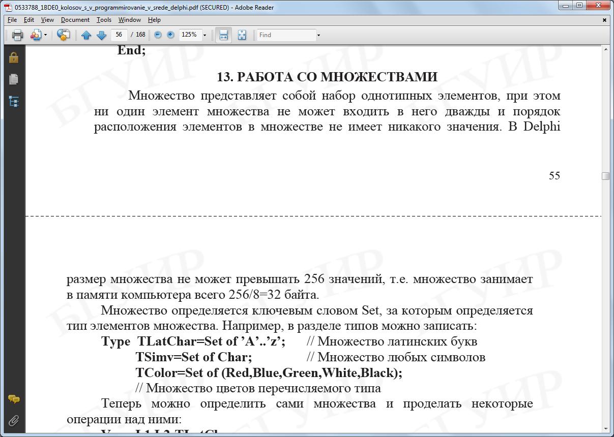



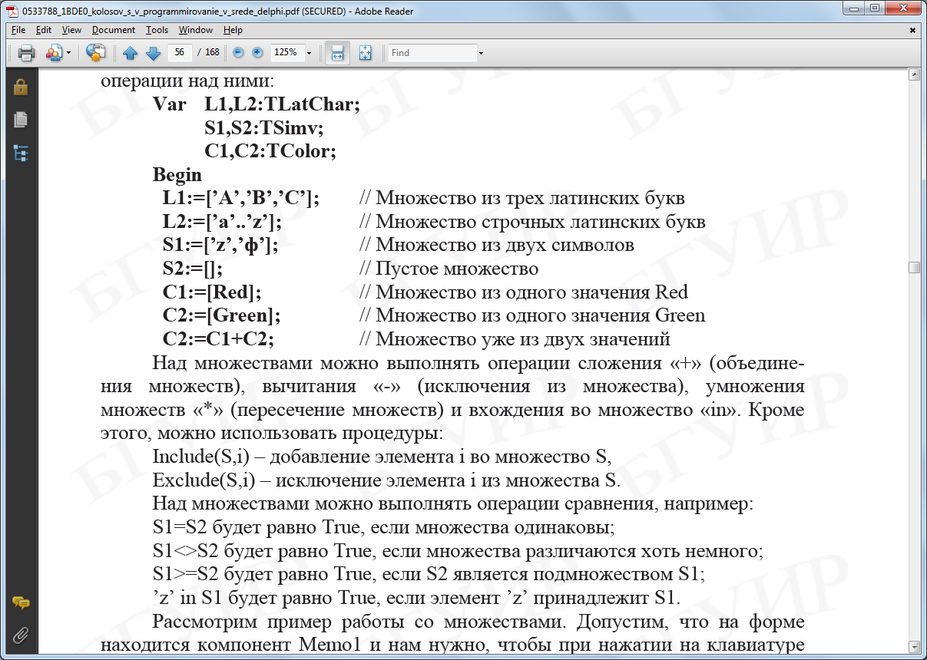

**Задание 1.** На форме находится компонент Memo. Необходимо, чтобы при нажатии на клавиатуре

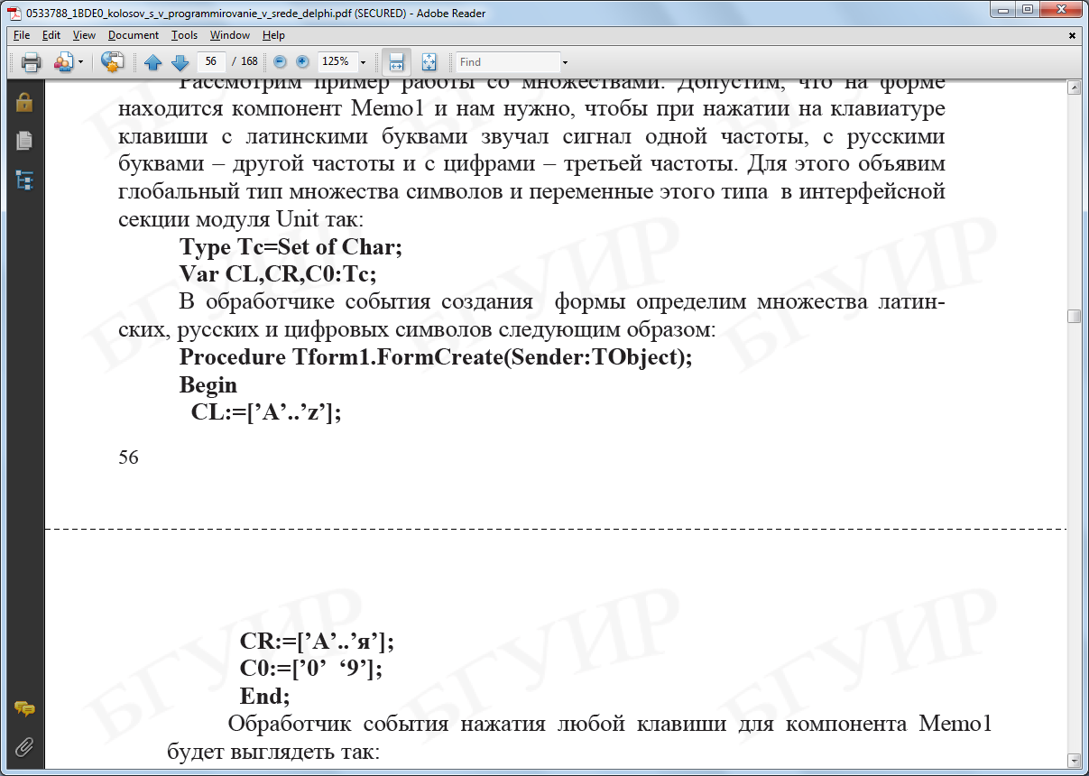



Для воспроизведения сигнала будем использовать следующую функцию.

Beep — функция Windows API (общее наименование целого набора базовых функций интерфейсов программирования приложений операционных систем семейства Microsoft Windows), предназначенная для воспроизведения простых однотонных звуков через встроенный динамик с заданной частотой и продолжительностью.

В более общем смысле beep (бип) — любой короткий звуковой сигнал, издаваемый любым электронным устройством, часто единственная наглядная возможность получить какую-либо информацию от устройства.

Функция **Beep** выполняется синхронно, то есть возвращает управление лишь после завершения воспроизведения звука. Она имеет два параметра:

dwFrec — частота звука в герцах, допустимый диапазон — от 37 до 32 767 Гц;

dwDuration — продолжительность звука в миллисекундах;

и возвращает значение типа BOOL (ненулевое при успешном выполнении).

Минимальное допустимое значение частоты звука 37 Гц предотвращает возможность случайного или преднамеренного воспроизведения инфразвука, который может представлять опасность для здоровья человека.

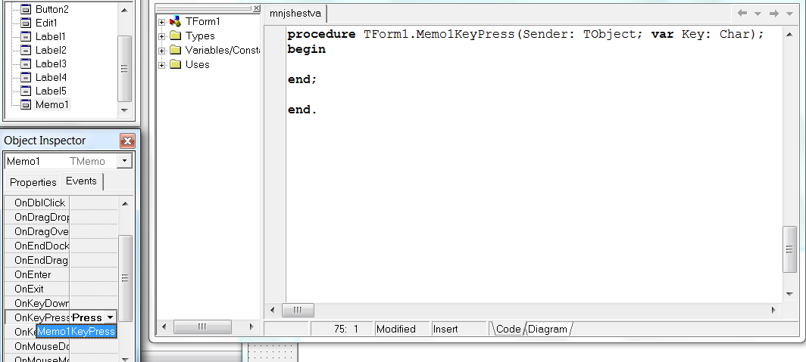

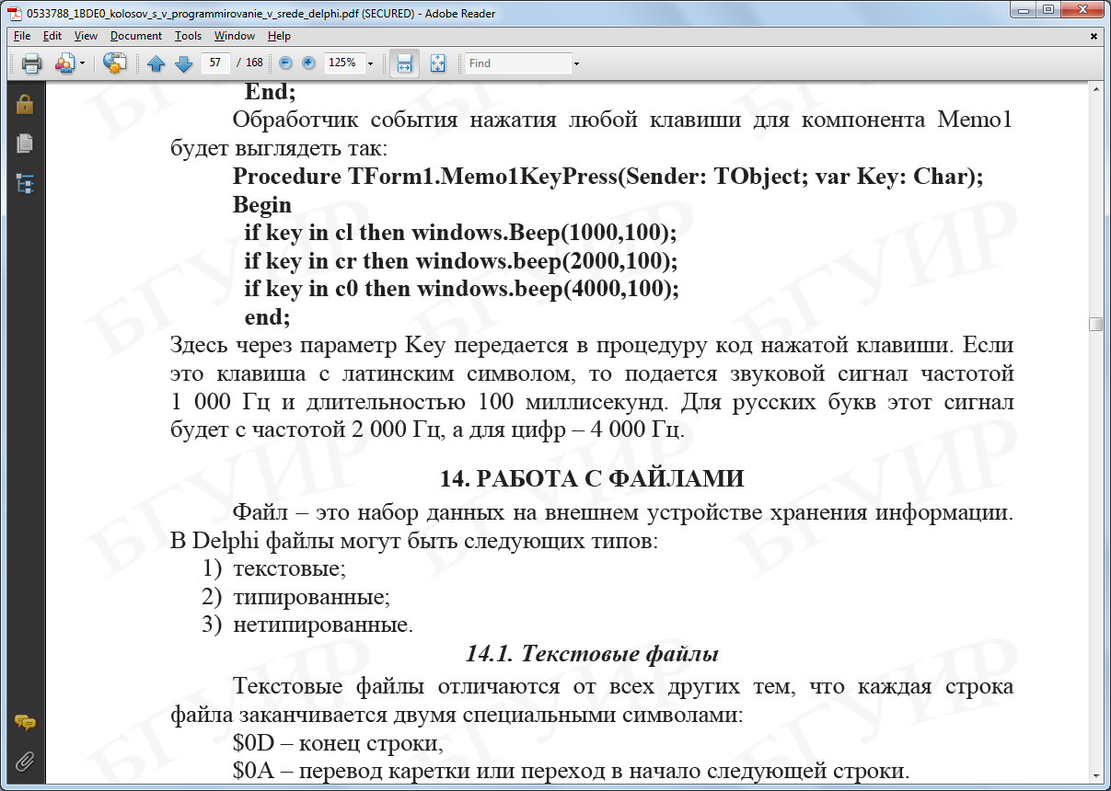

**Задание 2.**

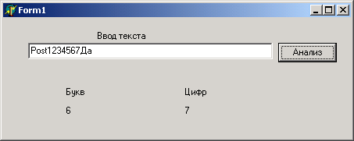Создать программу для Windows, которая вводит текст и анализирует, сколько в нем букв и сколько цифр. Буквы и цифры задаются множествами. Элементы множества задаются в квадратных скобках. Оператор **in** проверяет на принадлежность множеству.

Вид формы в процессе работы должен быть примерно таким.

**Задание 3.** Индивидуальное задание